

第9号

平成27年１１月２０日ち

**ウェルポート虹**

**だより**

**神崎落花生の収穫**

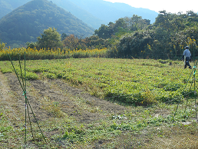　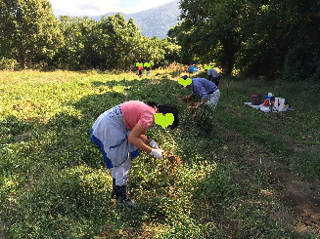　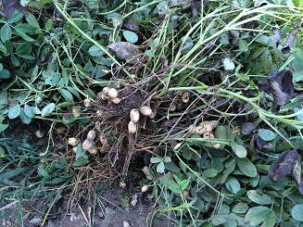

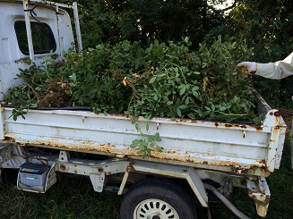

**熊手を使って落花生を傷つけないように・・・最初は畑の石拾い草抜きから始まり、植え付け、苗周りの草抜きとみんなで頑張って育てたた落花生・・・**

**食べる日が楽しみですね。**

**10月中旬に落花生の収穫をしました。神崎の4か所の畑に落花生を植えましたが1か所は動物に食べられ収穫できませんでした。でも、他の畑でたくさんの落花生を収穫することが出来ました。**

**販売会**

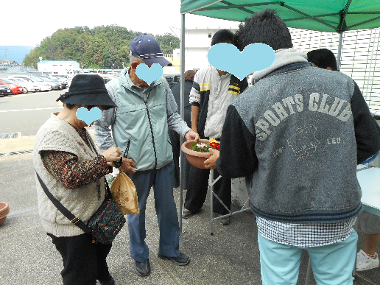　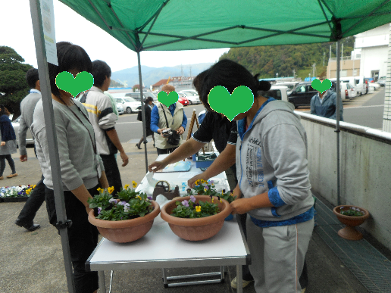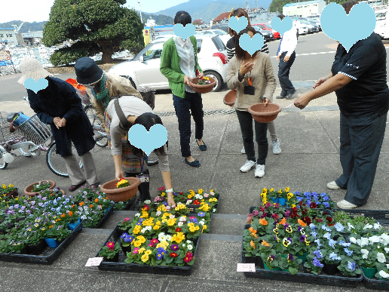

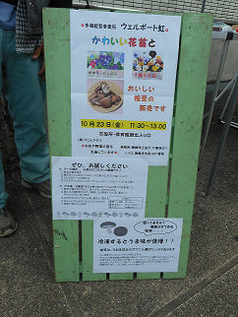

**10月23日に東舞鶴市役所で花苗、椎茸販売会を行いました。**

**販売会が初めての利用者もいましたが各分担に分かれ、お客様の対応に緊張しながらもたくさんの方とふれあい良い経験になったと思います。事務所に帰ると利用者からスタッフに「楽しかった」などの感想を話している姿も見られました。**

**椎茸もたくさん**

**売れました！**

**もち巾着作り**

**ウェルポート虹・A型の綾部班は、今もち巾着作りをしています。場所は、ギネスブックに登録された巨大ブランコのある、三和町ダッシュ村近くの京都庵で、スタッフ二人を含む九人で作業しています。**

**油揚げに餅を入れ、こんにゃく紐で結ぶと、皆さんご存知のもち巾着の出来上がりです。**

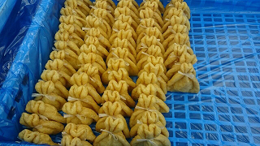　　　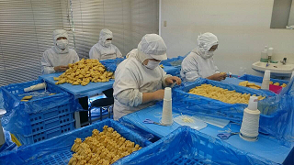

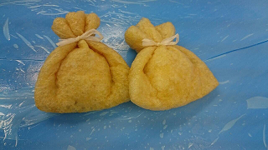

**おでんにして食べたいですね**

**海の京都・中丹絆フェスタ**

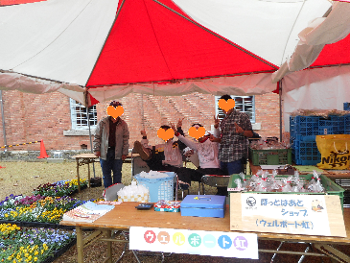　　　　　　　　　　　　　　　　　　　　　　　　　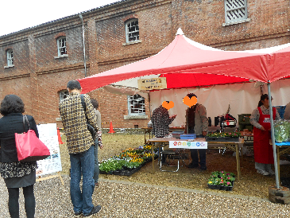

**11月15日（日）に舞鶴赤レンガ倉庫で「海の京都・中丹絆フェスタ」が行われました。海の京都をPR**

**する京都府のイベントで、まいづる赤れんが地場産市場との同時開催です。雨が降ったりやんだりのお天気でしたが、たくさんの人に来ていただきました。**

**お花の苗と椎茸の販売で、椎茸は人気でお昼を過ぎるころには「完売」で、お花の苗もケースごと買っていかれるお客さんもあり、大盛況でした。**

・・

**いつもの販売会とはまた違う雰囲気の中、呼び込み担当、袋入れ担当、レジ担当、と役割分担をして頑張りました。**

**交代で休憩に入りましたが、イベントの体験コーナーや鉄道まつりグルメフェアなど盛りだくさんで楽しめたようです。**

**お知らせ　今年も、寒くなりインフルエンザ・ノロウィルスなど感染症の時期になりました。毎日の手洗い・うがいでウィルス撃退・・・そして、予防接種を受けると感染しても軽く済むので効果的です。**

ミニ新幹線に乗り、童心に帰って楽しむ二人

